Übersicht | X-oil | Menü | Programme | Glossar | Themen | Update

X-oil

Generelle Preispflege [xo012], MP 1-6-6, MP 4-3-7 und MP 4-6-5

Inhalt
Das Programm dient dazu, für bestimmte Artikel eine generelle Preisanpassung sowohl der Einkaufs- als auch der Verkaufspreise vorzunehmen. Bis auf die Pflichtangabe bei Firma, und mindestens eine Auswahl bei einer der anderen Kategorien, brauchen Sie keine weiteren Angaben zu machen. Nichteintragung bedeutet 'alle'.
Die Anwendung diesen Programmes setzt voraus, dass Sie eine sehr gute Kenntnis der Preis-Angaben in Ihrem Artikelstamm haben. Wenn nicht, dann lassen Sie lieber die Finger von diesem Programm. Ein etwaiger Korrekturaufwand kann immens sein.
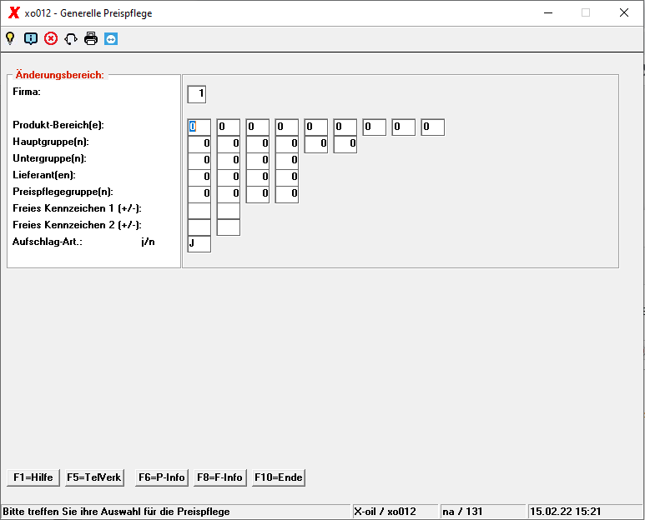

Firma
Die Firme ist eine Pflichtangabe.

Produktbereich(e)
Hier können Sie bis zu 9 Produktbereiche angeben.

Hauptgruppe(n)
Geben Sie hier bis zu 5 Hauptgruppen ein.

Untergruppe(n)
Geben Sie hier bis zu 4 Untergruppen ein.

Lieferant(en)
Geben Sie hier bis zu 4 Lieferanten ein.

Preispflegegruppe(n)
Geben Sie hier bis zu 4 Preispflegegruppen ein.

freies Kennzeichen 1
Hier können Sie das freie Kennzeichen 1 angeben. Es dient als Erkennungsmerkmal für Auswertungen.

freies Kennzeichen 2
Hier können Sie das freie Kennzeichen 2 angeben. Es dient als Erkennungsmerkmal für Auswertungen.

Aufschlag-Artikel
n = Artikel mit Gebinde-Aufschlag nicht ändern
j = Artikel mit Gebinde-Aufschlag ändern
Nach dieser Auswahl werden Sie in einem weiteren Schirm aufgefordert, Art und Höhe der allgemeinen Preisanpassung vorzunehmen.
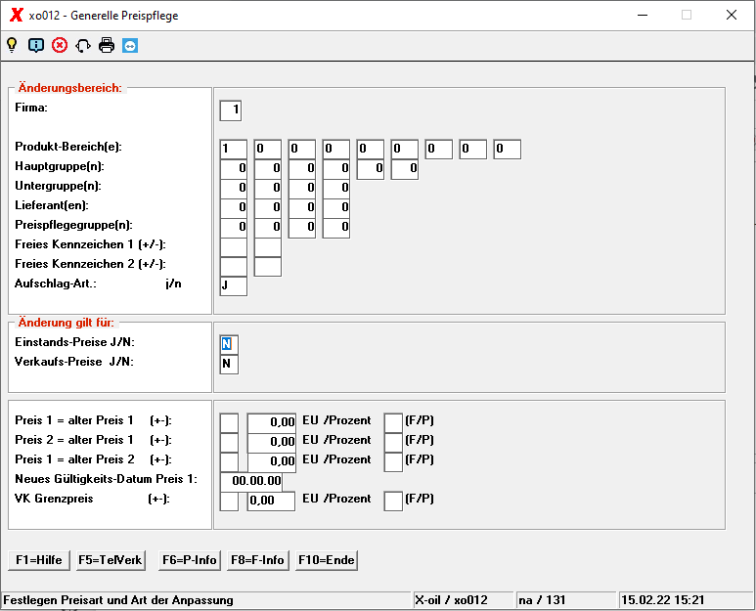
Bestimmen Sie zunächst, ob Sie die Einstands- o d e r die Verkaufspreise anpassen wollen, indem Sie eine der beiden Angaben auf J setzen.
Die Preisanpassung selbst können Sie dann auf mehrere Arten bestimmen.
Anzugeben ist, ob der Preis nach oben oder unten zu ändern ist (+/-) und ob die Anpassung ein fester Betrag oder ein Prozentsatz ist (F/P):
Preis-1 ändern durch einfache Anpassung nach oben (+) oder unten (-) um einen fixen Betrag (F) oder Prozentsatz (P). Preis-2 bleibt dabei unverändert.
Preis-2 anpassen, indem der Preis-2 sich bildet aus dem bisherigen Preis-1 plus/minus ein fixer Betrag (F) oder Prozentsatz (P). Preis-1 bleibt dabei unverändert.
Preis-1 anpassen, indem der Preis-1 sich bildet aus dem bisherigen Preis-2 plus/minus ein fixer Betrag (F) oder Prozentsatz (P). Preis-2 bleibt dabei unverändert.
Zusätzliches Setzen eines neuen Gültigkeits-Datums, ab dem Preis-1 zu gelten hat.
Zusätzliche Anpassung des Verkaufs-Grenzpreises nach oben (+) oder unten (-) um eine festen Betrag (F) oder Prozentsatz (P).
Übersicht | X-oil | Menü | Programme | Glossar | Themen | Update

